Санкт-Петербургское государственное  
 бюджетное профессиональное образовательное учреждение  
«Колледж информационных технологий»

Дисциплина:  
«МДК 03.01. Технология разработки программного обеспечения»

**отчёт**

по практической работе:«Подключение модулей и внешних библиотек»

Выполнил студент 474 гр.:

Климов Иван

Преподаватель: Фомин А. В.

**Цель работы:**

Подключение модулей и внешних библиотек.

**Ход работы:**

1. 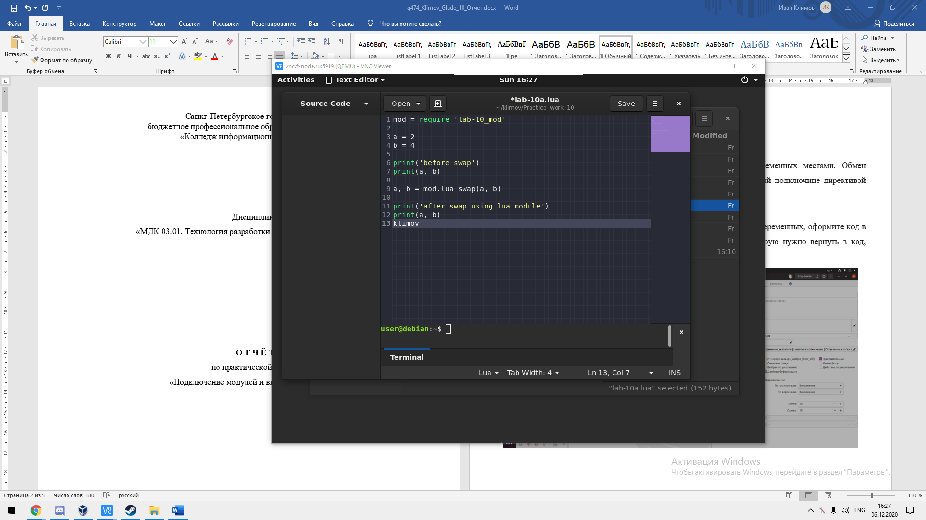Напишите программу, которая меняет значения двух переменных местами. Обмен переменных выполние в виде функции в отдельном файле, который подключине директивой require.
2. Создайте модуль на языке Lua с функций обмена значений переменных, оформите код в виде модуля: все функции должны распологаться в таблице, которую нужно вернуть в код, запустивший функцию require.

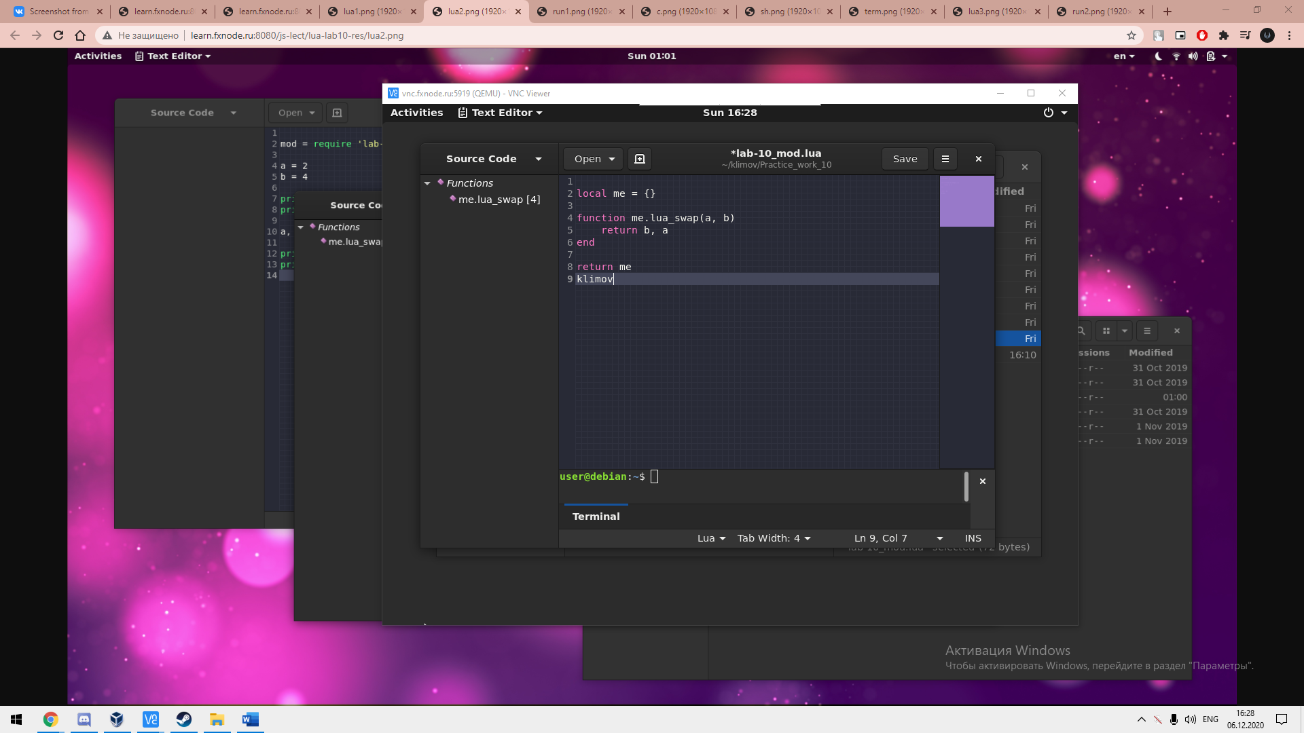

1. 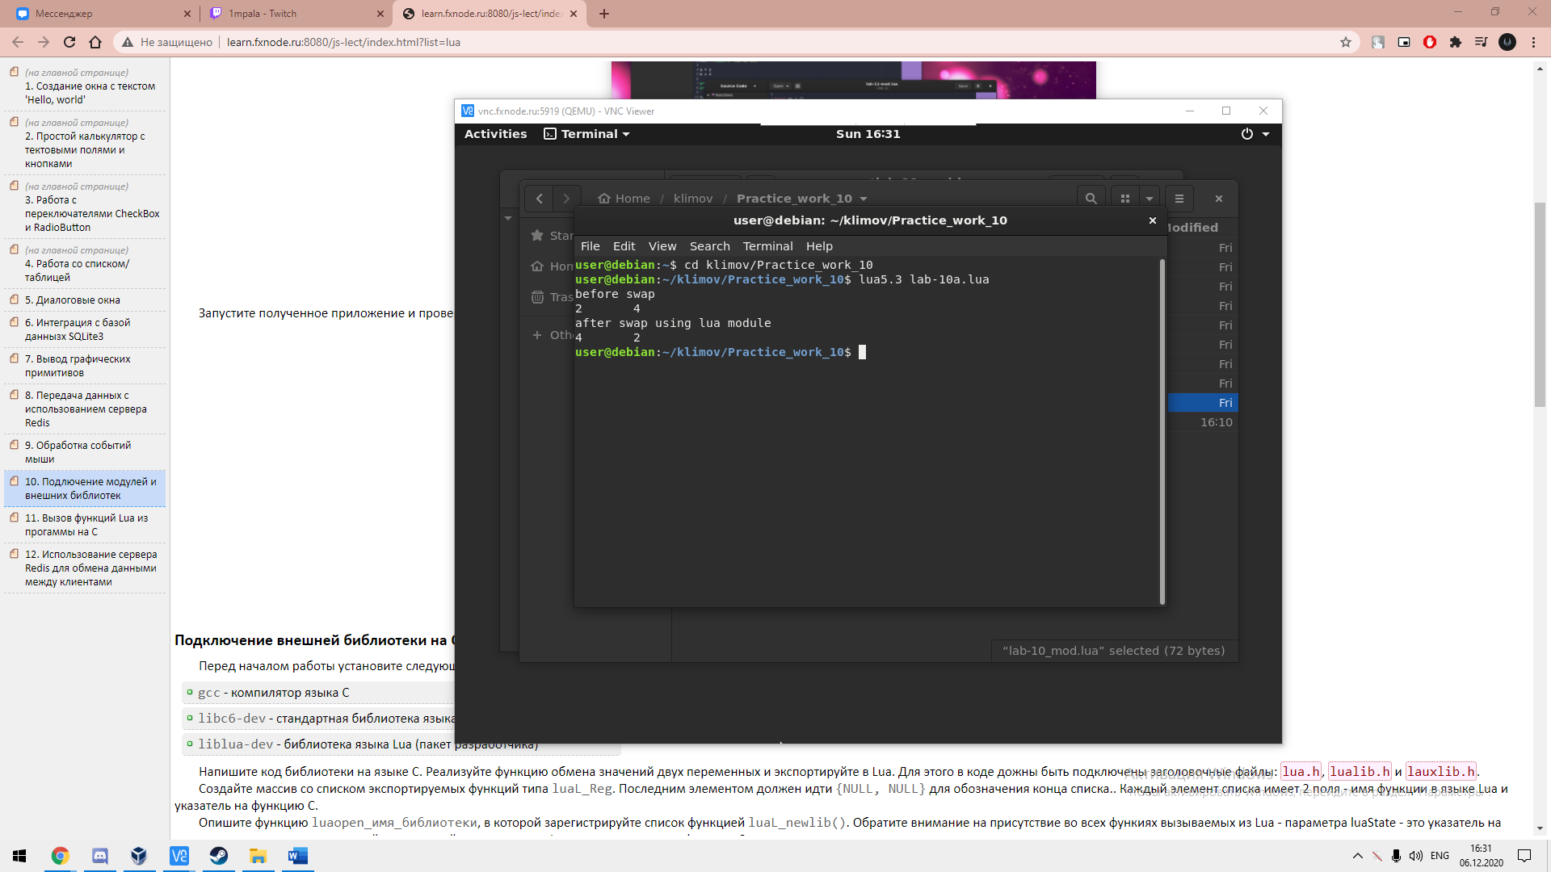Запустите полученное приложение и проверьте работоспособность.
2. Подключение внешней библиотеки на C

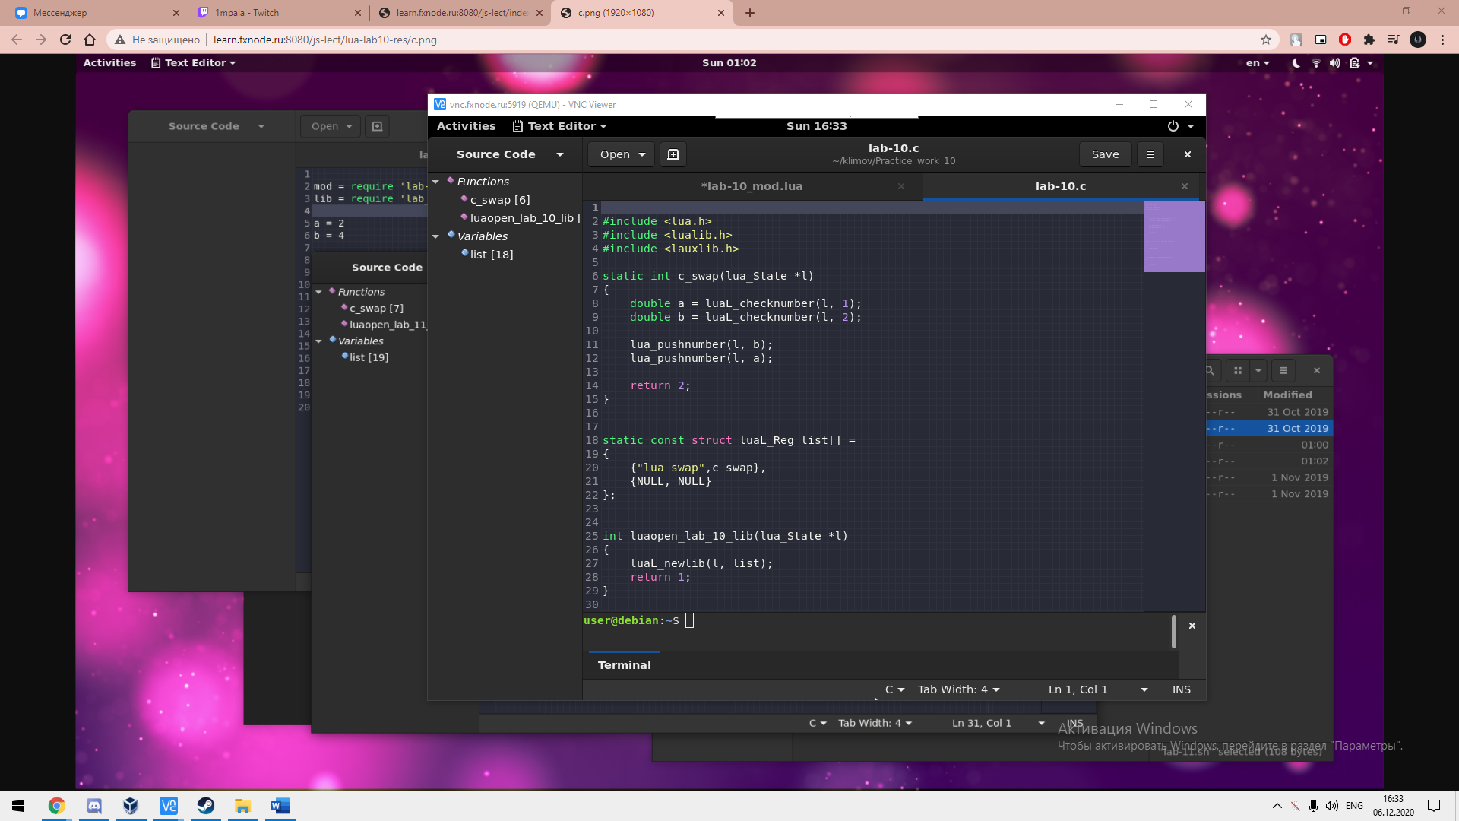

1. Для сборки библиотеки рекомендуется использовать предложенный shell-скрипт:

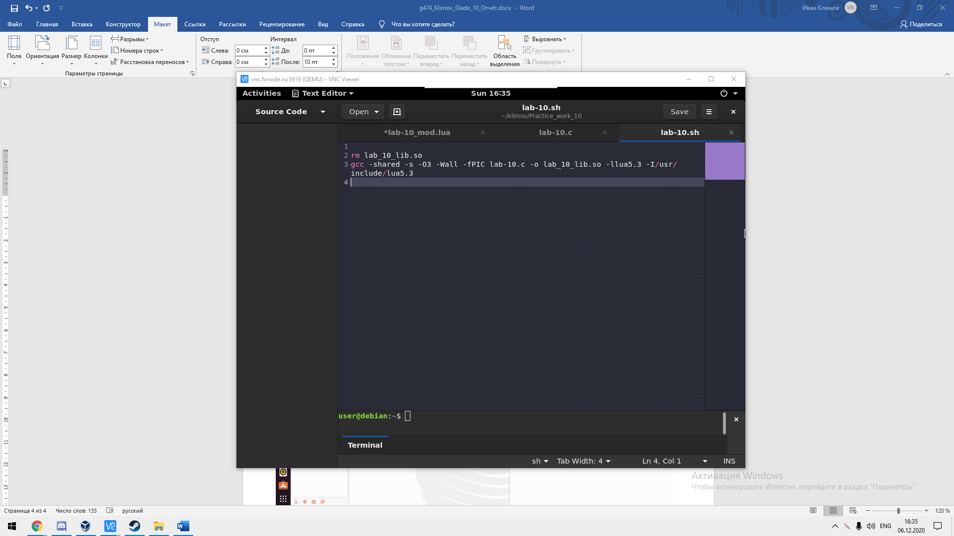

1. После сборки должен появиться файл библиотеки с расширением .so (shared object). Исползуя команды ldd и nm можно получить список внешних зависимостей и содержание таблиц импорта и экспорта исполнимого файла.

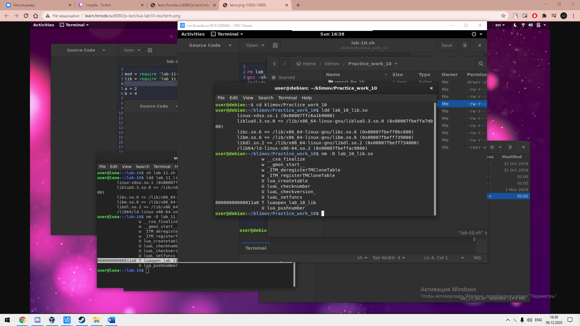

1. Добавьте в изначальный сценарий на Lua использование полученной библиотеки при помощи директивы require.

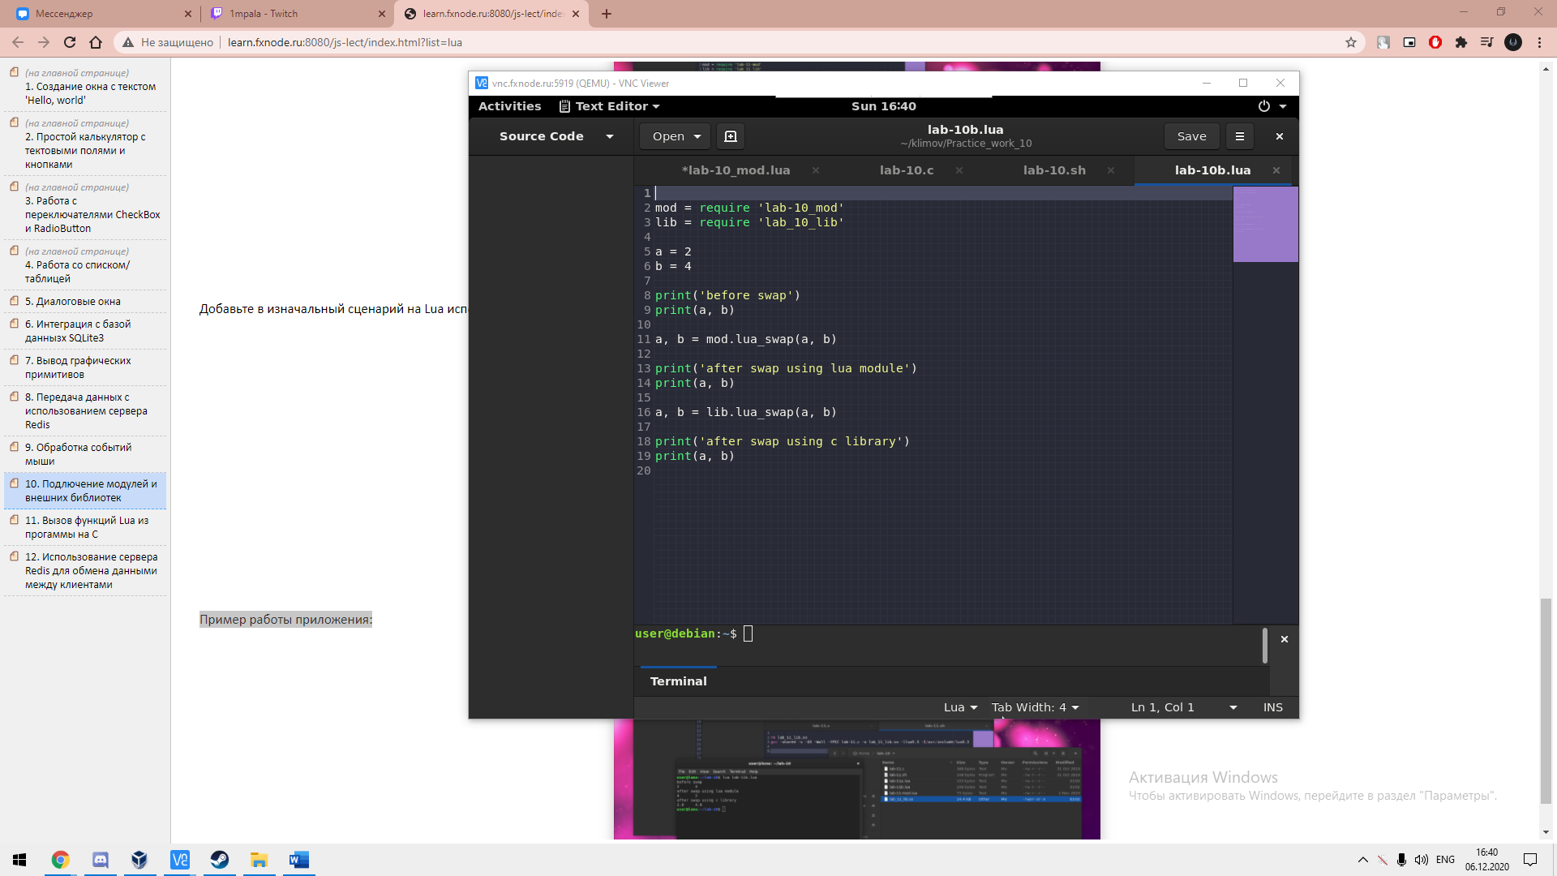

1. Пример работы приложения:

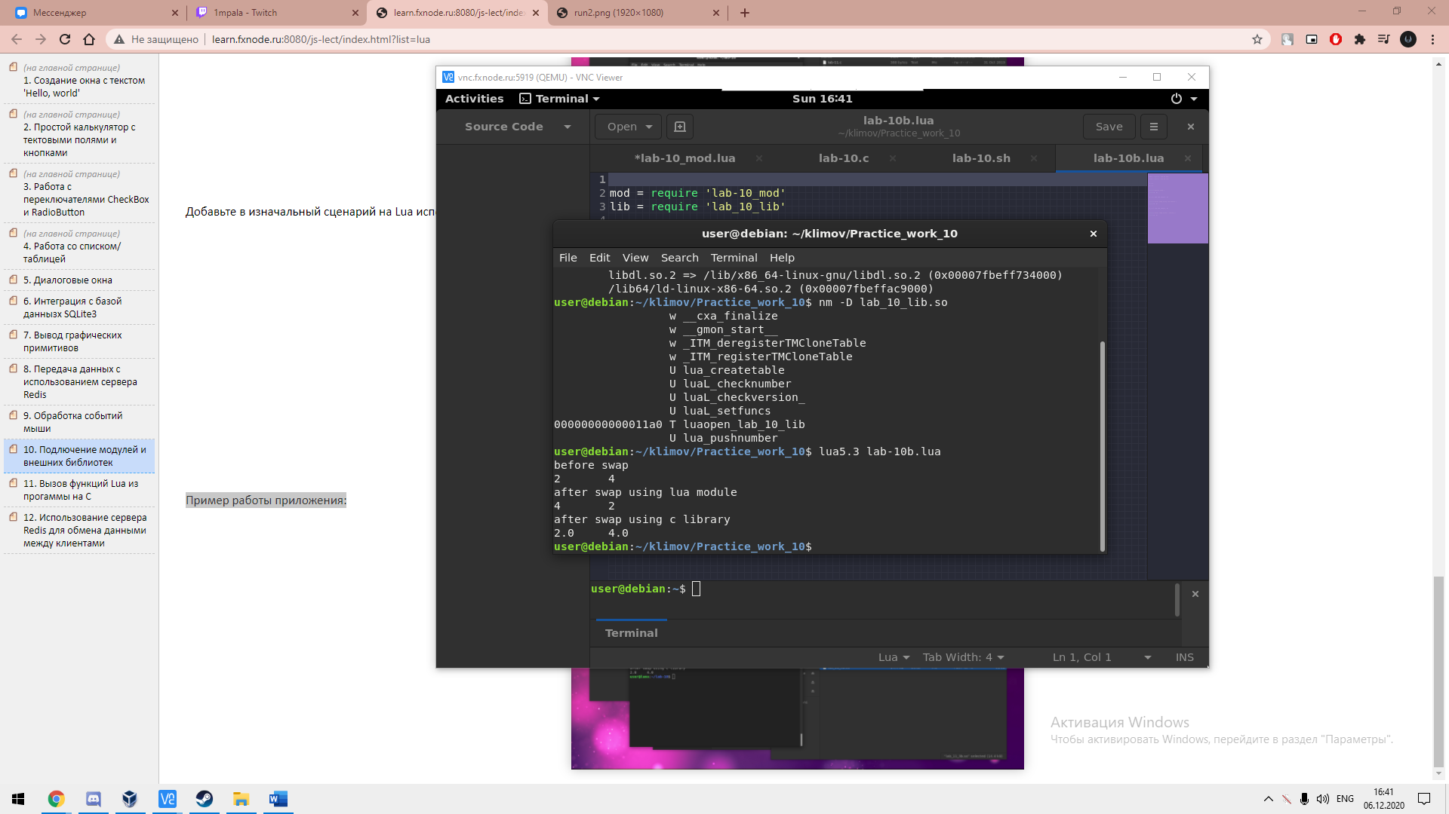

**Вывод:**

Я смог подключить внешние библиотеки.